UNIVERSIDADE FEDERAL DO PIAUÍ – UFPI

CENTRO DE CIÊNCIAS DA NATUREZA – CCN

DEPARTAMENTO DE COMPUTAÇÃO – DC

CURSO: CIÊNCIA DA COMPUTAÇÃO

DISCIPLINA: CIRCUITOS DIGITAIS

CONVERSOR SÉRIE-PARALELO

Alunos: Pedro Marques da Silva Junior

Carlos Meneses Guimarães Sousa

Professor: Dr. Kelson Rômulo Teixeira Aires

Teresina

Maio de 2018

PEDRO MARQUES DA SILVA JUNIOR

Carlos Meneses Guimarães Sousa

CONVERSOR SÉRIE-PARALELO

Trabalho realizado para aprovação na disciplina de Circuitos Digitais.

**OBJETIVOS**

1 Projetar um conversor série-paralelo de 04 bits utilizando flip-flop’s JK. Utilize a entrada clear para inicializar os registradores e explique detalhadamente o carregamento da palavra 1101 em tais registradores.

* 1. Apresentar a tabela verdade do circuito
  2. Circuito lógico simplificado
  3. Projeto em VHDL
  4. Modelagem no *software* ModelSim

**TABELA VERDADE**

O circuito terá uma entrada serial, um clock, uma entrada assíncrona que será usada como clear e cinco saídas (A, B, C, D, S) que representarão cada um dos valores dos registradores e uma saída serial que representará a saída Q do último Flip Flop JK. O circuito será sensível à borda de subida. Segue abaixo a tabela correspondente ao circuito:

|  |  |  |  |  |  |  |  |
| --- | --- | --- | --- | --- | --- | --- | --- |
| entrada | clock | clear | A | B | C | D | S |
| X | X | 0 | X | X | X | X | X |
| X | X | 1 | 0 | 0 | 0 | 0 | X |
| 1 | ↑ | 0 | 1 | 0 | 0 | 0 | 0 |
| 0 | ↑ | 0 | 0 | 1 | 0 | 0 | 0 |
| 1 | ↑ | 0 | 1 | 0 | 1 | 0 | 0 |
| 1 | ↑ | 0 | 1 | 0 | 1 | 1 | 1 |

**CIRCUITO SIMPLIFICADO**

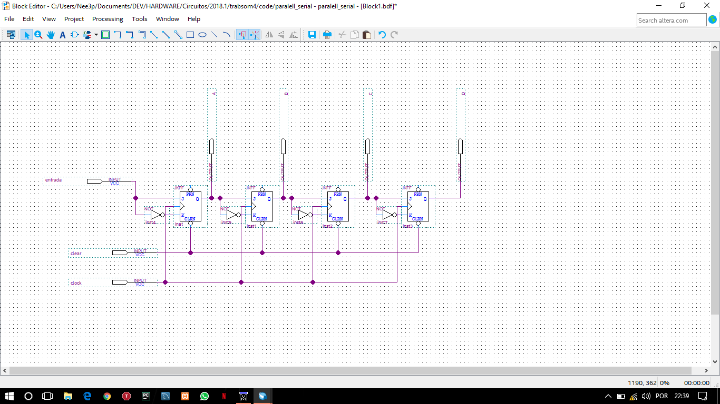

**PROJETO VHDL**

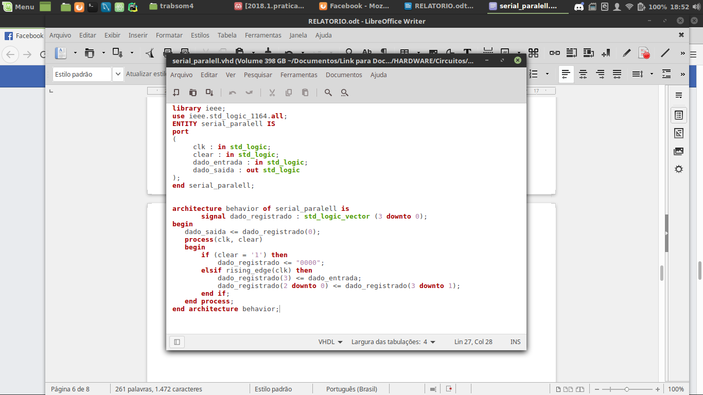

**MODELAGEM**

Mapa de Pulsos obtido através de simulação no *software* Modelsim

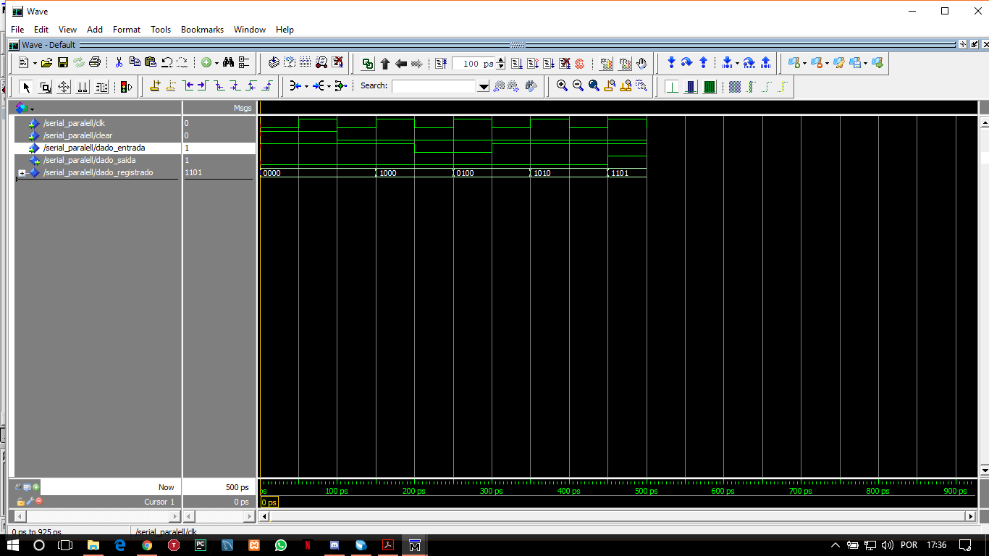

**REFERENCIAS**

**TOCCI**, Ronald. *Sistemas Digitais: Princípios e Aplicações*. Ed. 11. Pearson.

**DE LA VEGA**, Alexandre Santos: *Apostila de Teoria para Circuitos Digitais*. Niterói: UFF, 2015.